Benjamin Bernigaud
Titouan Lecoq-Pinto
G3

Rapport bibliographique
Du projet Poly-forain

Année 2020-2021

    - Table des matières

1 La reconnaissance vocale Arduino 2
1.1 Les différents modules : 3
1.1.1 Le module bluetooth : 3
1.1.2 Le microphone à électret : 4
1.1.3 Les composants geetech : 5
1.1.4 Le choix fait : 5
2 Le rail 6
2.1 Les différents types de rails 6
2.1.1 La solution téléphérique 6
2.1.2 Le système engrenage 7
2.1.3 Le choix 7
3 Le speaker 8
3.1 Les différents types de speaker 8
3.1.1 Le bbcz speaker 9
3.1.2 Le speaker ywrobot 9
3.1.3 Le speaker grv 9
3.1.4 Autre speaker 10
3.1.5 Le choix 10
4 Le moteur : 10
5 La pince : 13

La reconnaissance vocale Arduino

La reconnaissance vocale est l’une des caractéristiques principales de notre projet. Elle permet une utilisation simplifiée du projet, mais elle rajoute aussi un côté moderne et esthétique qui permettra à notre « Poly forain » de se démarquer par rapport à d’autres projets du même style. De plus, l’utilisation de la voie pour commander une action est beaucoup plus ergonomique qu’une utilisation dite manuelle. En effet, elle est utilisable par la plupart des utilisateurs mais aussi par les utilisateurs qui souffriraient d’un handicap physique tel qu’une paralysie totale ou partielle du corps. Pour ce dernier type d’utilisateurs, la reconnaissance vocale est d’ailleurs primordiale. Sans oublier que cette solution technique est plus pratique et divertissante que si nous avions choisi une télécommande pour diriger notre objet. Un enfant est plus apte à parler qu’à utiliser une télécommande par exemple, et là où une télécommande nécessite un mode d’emploi, la parole est instinctive.
Pour conclure, la reconnaissance vocale, grâce à toutes ses qualités, nous a semblé être la meilleure façon de diriger notre projet. C’est pourquoi nous avons cherché les différents modules Arduino qui pouvaient nous permettre de l’utiliser dans notre projet.

  - Les différents modules :
En recherchant sur internet, nous avons pu déterminer trois méthodes qui permettent l’utilisation de la voix avec une carte arduino. Ces trois méthodes nécessitent chacune un matériel différent à utiliser avec arduino et aussi différents logiciels. Nous devons donc faire un choix en fonction de nos besoins pour ce projet.

    - Le module bluetooth :
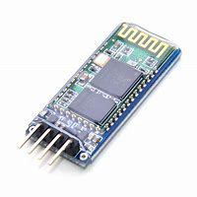
Il est possible d’utiliser avec la carte arduino un module Bluetooth pour répondre à la problématique de la reconnaissance vocale. Ce dernier, en plus d’être relié à la carte arduino, est connecté par Bluetooth à un téléphone qui utilise son micro pour faire passer des informations au module ainsi qu’à la carte arduino qui interprète ceci dans un programme. Cependant, cette méthode implique la création d’une application mobile qui a pour but de communiquer avec la carte arduino. Ceci paraît facilement réalisable vu l’état de nos compétences grâce au logiciel App invento 2. Les avantages de cette méthode sont multiples. Tout d’abord, elle ne nécessite que le module bluetooth pour aller avec la carte arduino. Ce qui a un coût réduit et simplifie le montage à utiliser. De plus, l’utilisation du bluetooh permet une utilisation à distance modérée du projet. Enfin, dans un monde où de plus en plus de personnes possèdent des smartphones, la création d’une application dédiée au projet ne le rendait que plus ergonomiques. Mais cette méthode n’est pas sans désavantages, car elle implique un surplus de programmation par rapport à une méthode qui n’aurait pas besoin de l’intervention d’une application sur mobile.

    - Le microphone à électret :

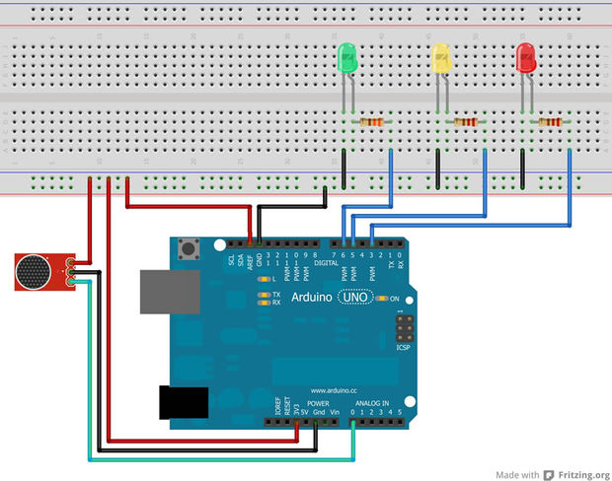
L’une des autres méthodes qui pourrait être appliquée à notre projet pour la reconnaissance vocale est l’utilisation d’un microphone à électret. Cela consiste à utiliser directement un microphone branché à la carte arduino comme ci-dessus (exemple de montage pour allumer une led), puis à coder sur la carte arduino. Ce microphone fonctionne avec le logiciel bitvoicer qui permet de traduire les commandes vocales perçues par le microphone à électret en valeurs pour la carte arduino. Cette solution, bien qu’allégeant le code par rapport à la précédente, est tout de même moins pratique car elle ne permet pas de donner des instructions à la carte arduino passé une distance relativement petite. Ce qui restreint grandement ses conditions d’utilisations. Cependant, le montage est très simple et facile d’accès pour notre niveau.

    - Les composants geetech :
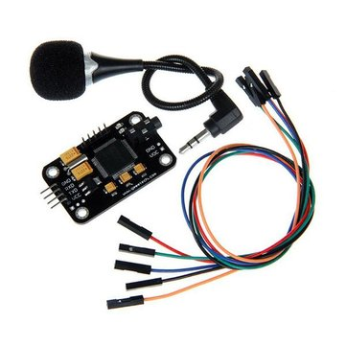
La dernière des trois méthodes de reconnaissance vocale en arduino que nous avons trouvées est la méthode utilisant les composants geetech. Cette méthode est différente des 2 autres, car elle n’utilise pas un, mes plusieurs composants. En effet, la méthode geetech a besoin d’un module arduino usb mais aussi du micro et de la composante geetech. De plus, à l’instar des autres méthodes, ces composants fonctionnent en duo avec un logiciel, le logiciel accesport. Ce logiciel permet d’enregistrer les commandes nécessaires à l’utilisation des composantes. Bien que ce matériel puisse avoir l’air le plus sûr au premier abord, avec son grand microphone mais aussi grâce aux avis des utilisateurs sur ce produit, il est néanmoins le groupe de composants le moins adapté pour notre projet. Tout d’abord, car il complexifie le montage à mettre en place avec la carte arduino, ensuite parce que, comme avec la méthode du microphone à électret, son utilisation est limitée à une courte distance autour du montage. Mais aussi et surtout car ces composants sont limités à 15 instructions à enregistrer en mémoire, ce qui limite grandement nos possibilités d’utilisation. De plus, le logiciel ne sait reconnaitre qu’une seule voix et ne peut donc être utilisé que par une seule personne. Notre projet ayant pour but d’être utilisable par n’importe qui, cette solution ne nous convient pas.

    - Le choix :
Après avoir fait une liste des différentes méthodes pouvant être adaptées à notre projet, ainsi que de leurs avantages et leurs faiblesses, nous avons décidé de choisir la méthode bluetooth pour son aspect plus ergonomique mais aussi sa facilité d’utilisation. En effet, la méthode bluetooth permet l’utilisation de notre produit par différent utilisateurs ainsi qu’à une distance plus élevée que les deux autres méthodes. C’est pourquoi, elle nous a paru la plus adaptée à l’utilisation que nous voulions faire de la reconnaissance vocale.

- Le rail
Dans notre projet, nous avons l’intention de déplacer une pince sur un rail dirigée et contrôlée par le boitier arduino. Pour ce faire, nous devons donc rechercher le meilleur type de rail pouvant s’adapter à notre projet. N’ayant pas de fonderie à notre disposition, nous ne pouvons pas les fabriquer nous-mêmes car nous recherchons une certaine solidité et qualité que nous aurions du mal à atteindre en les fabriquant avec nos propres moyens. Nous avons donc décidé de les acheter et pour cela il nous faut faire la liste des rails pour voir lequel nous allons utiliser.

  - Les différents types de rails
Pour ce qui est du rail, nous n’avons pas trouvé beaucoup de solution ou de projet similaire dans nos recherches. Nous avons dû imaginer par nous- même plusieurs solutions pour palier à ce problème.

    - La solution téléphérique
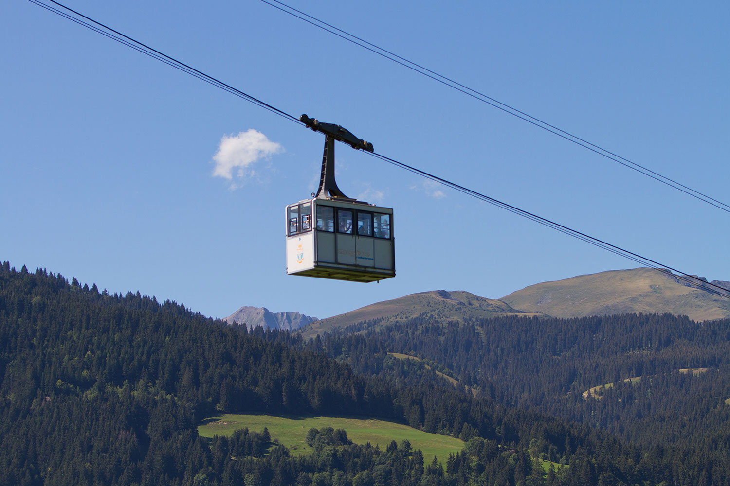
Une des solutions que nous avons trouvée en faisant nos recherches serait de s’inspirer du mode de fonctionnement d’un téléphérique. En effet, un téléphérique est tracté au-dessus du vide par un câble qui le fait avancer sur un chemin prédéterminé. Nous pourrions donc nous aussi utiliser un câble qui tracterait notre pince de haut en bas, jusqu’à la hauteur voulue. Puis nous placerons ce tracteur de câble sur un seconde rail placé à l’horizontale pour permettre les déplacements de la pince dans ce sens. Pour obtenir une certaine stabilité de l’appareil, nécessaire vu l’usage que nous voulons en faire (déplacement d’objet), nous allons placer ce câble sur un rail et le tendre au maximum pour éviter les battements. Il nous faudra donc un rail unique sur le côté sur lequel nous pourrions placer une roue à chaque extrémité de sa largeur pour assurer la stabilité du projet. Cette solution est plutôt arrangeante pour notre projet car elle permet une mobilité libre. Mais d’un autre côté, elle nécessite l’achat de 2 moteurs, un pour la partie horizontale et l’autre pour la partie verticale, ce qui va augmenter le coût mais aussi la complexité du montage.
Nous avons aussi pensé à une solution similaire mais avec des instruments différents. Par exemple, nous pourrions remplacer le câble par une chaine similaire à ce que l’on pourrait trouver sur un vélo.

    - Le système engrenage
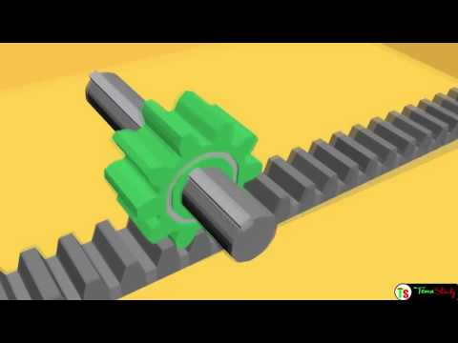
Nous avons aussi réfléchi à une deuxième solution qui pourrait s’appliquer à notre projet. Cette deuxième solution consiste à mettre en place une roue à engrenages sur la pince pour gérer ses déplacements. Cette dernière remplacerait le câble et la chaine de vélo évoqués précédemment. Pour les déplacements horizontaux, elle fonctionnerait de la même manière que les deux solutions précédentes et aurait donc besoin elle aussi de deux moteurs. On peut toutefois établir une grande différence au niveau de l’utilisation du rail car la solution de la roue d’engrenages nécessiterait un rail comme celui de la photo c’est-à-dire à dent. On peut d’ores et déjà remarquer que cette idée rendrait notre projet beaucoup plus stable si elle lui était appliquée. Cependant, son application a aussi pour conséquence une grande perte de mobilité par rapport à la version du rail utilisant des câbles ou des chaines de vélo. En effet, vu que les roues à engrenages fonctionnent avec des dents, elles ne permettent pas de déplacer la roue à des toutes petites distances comme le ferait les systèmes avec câble ou chaine de vélo. La distance minimale de déplacement étant déterminée par la taille des dents de la roue utilisée. Le choix de la solution à utiliser dépendra donc de quelle capacité, nous allons valoriser pour notre projet : stabilité ou mobilité.

    - Le choix
Dans le cadre de notre projet, nous avons décidé d’utiliser la première solution qui est la solution téléphérique. Cette dernière a plusieurs avantages par rapport à la solution deux qui été la roue dentée. En premier lieu, la solution téléphérique est plus mobile que la deuxième solution ce qui correspond mieux à notre projet car nous avons besoins de rail à mouvement précis. De plus, le gain de stabilité de la seconde solution est moins arrangeant pour notre projet qu’un gain de mobilité.

- Le speaker
Dans le projet polyforain, nous aimerions aussi ajouter une enceinte (ou un speaker) pour différentes raisons. Tout d’abord, l’utilisation d’une enceinte permet de s’assurer immédiatement du bon fonctionnement du logiciel de reconnaissance vocale ainsi que de sa bonne compréhension des commandes qui lui sont soumises. En effet, l’enceinte renvoie immédiatement sous forme d’un signal sonore si le programme marche ou non. Ainsi nous pouvons déduire à quel niveau du projet il y a un problème de fonctionnement s’il y en a un. De plus, l’ajout d’un speaker au projet le rend aussi plus ergonomique car il pourrait permettre à l’utilisateur de savoir à tout moment où en est l’exécution de sa commande (par exemple avec un signal sonore quand l’objet est ramassé). Enfin, l’ajout d’une enceinte avec une possibilité de personnaliser sa voie ou ses effet sonores serait un plus sympathique qui rendrait l’utilisation plus amusante pour l’utilisateur.

  - Les différents types de speaker
Il existe de nombreux types de speakers utilisables par le boitier arduino. Il nous a donc fallu choisir lequel utiliser dans notre projet en essayant de déterminer lequel s’adapterait le mieux à l’utilisation que nous voulions en faire dans notre projet. Devant la multitude de produits proposés par les constructeurs, nous avons décidé de ne parler que de 4 speakers différents.

    - Le bbcz speaker
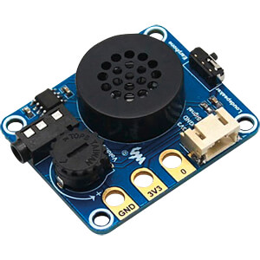
Le bbcz speaker est une enceinte pour carte arduino qui est compatible avec les cartes arduino que nous utilisons. Il fait donc partie des speakers pouvant être utilisés pour notre projet. Il dispose d’une puce hi-fi intégrée ns8002 qui lui permet d’émettre des sons. Il y a aussi la possibilité de régler le volume et ou de régler la sortie sur un casque audio ce qui est un petit plus étant donné que nous devons travailler en groupe tout en évitant de déranger nos voisins. Ce speaker n’a pas forcément d’avantage ou d’inconvénient et il pourrait facilement se rajouter à notre projet.

    - Le speaker ywrobot
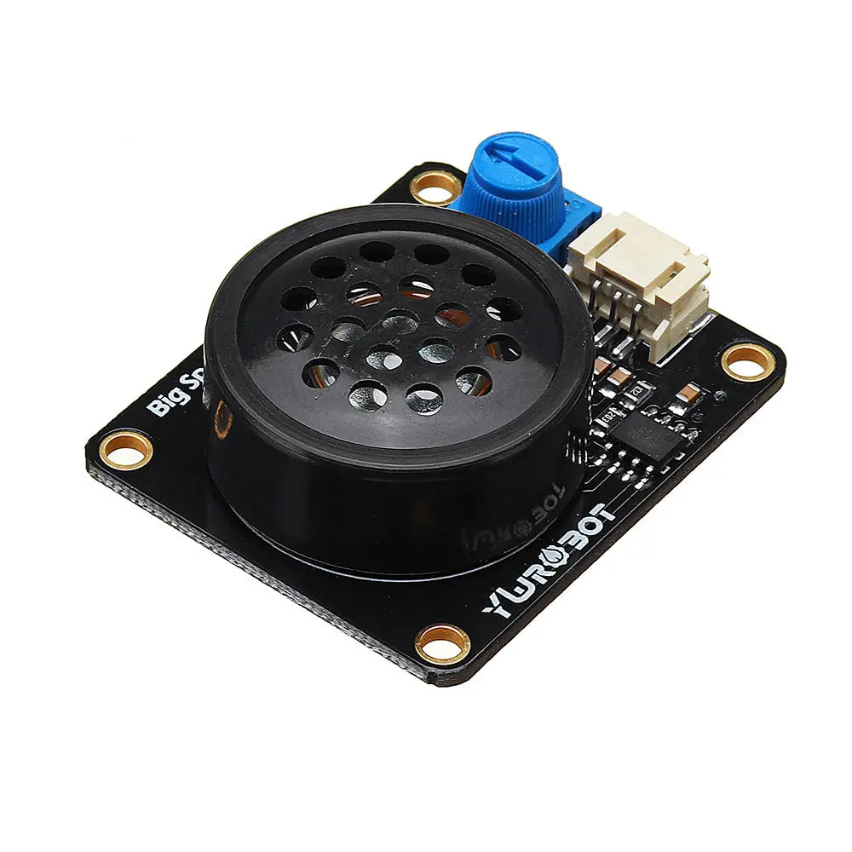
Le speaker de ywrobot est lui aussi compatible avec la carte arduino, il pourrait donc être utilisé dans notre projet. Il dispose de la même puce que le speaker précédent, et fait la même taille c’est-à-dire environ 3x4cm. Il n’a pas forcément d’avantage par rapport au premier speaker mis à part la note des consommateurs et son prix un peu plus bas. Il est donc similaire au modèle précédent.

    - Le speaker grv
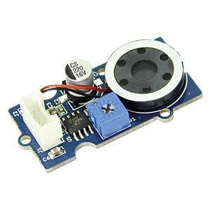
Le speaker grv est lui aussi similaire au deux autres modèles. Il est lui aussi compatible avec la carte arduino (en accord avec notre projet). Il est aussi possible de régler le volume de la sortie audio, ce qui ne le différencie pas des autres modèles. Cependant, il est plus léger que les autres speakers, ce qui pourrait peut-être nous intéresser si nous cherchons à alléger notre projet. Mais, cela ne nous permet toujours pas de dire que ce speaker serait le plus adapté à notre projet. De plus, il n’y pas de retour sur ce produit sur le site du commerçant de la part des consommateurs. On peut toutefois remarquer qu’il est moins cher que le speaker bbcz, mais au même prix que le speaker ywrobot.

    - Autre speaker
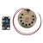
Ce speaker est le moins cher des 4 quatre speakers que nous avons trouvés. Il dispose des mêmes caractéristiques que les trois précédents. Même taille, comptabilité avec la carte arduino, possibilité de régler le volume, assez bon retour des utilisateurs. Il n’y a donc pas de grandes différences au niveau de ces capacités.

Le choix
Les données rassemblées sur les différents speakers utilisables ne nous permettent pas ou difficilement de faire un choix entre chaque produit proposé. Nous nous déciderons donc en fonction du temps de livraison de chaque speaker, du prix et ou de la disponibilité dans les stocks de l’établissement.

- Le moteur :
Dans notre projet, nous avons eu l'idée d'utiliser une pince qui pourrait se déplacer sur un rail. Cette pince doit pouvoir prendre des objets et les ramener à l'utilisateur de manière fluide et efficace. Ceci est l'essence même du projet que nous cherchons à réaliser, c'est pourquoi, pour que la pince puisse se déplacer, nous avons décidé d'utiliser un moteur. Le but final étant que l'utilisateur n'ait pas à parcourir l'armoire afin de prendre l'objet, ce qui peut être pertinent dans le cas où l'usager a des difficultés motrices, ou bien encore si l'étagère est trop grande pour être parcouru facilement, notamment dans le cas d'une grande bibliothèque de plusieurs mètres de haut. Nous avons donc cherché quel moteur pourrait correspondre à l’utilisation prévue dans notre projet.
Les différents types de moteur :
Dans nos recherches, nous avons trouvé différents types de moteur qui pourraient être utilisés avec arduino. Il existe trois grands types de moteur permettant de réaliser la fonction souhaitée sous arduino: Le premier est le moteur pas à pas, le second est le moteur courant continu, le dernier est le servomoteur. Nous cherchons à déterminer lequel serait le plus pratique à utiliser dans notre projet.
Tout d'abord, le moteur pas à pas:
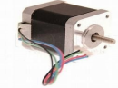
Le moteur pas à pas nous serait utile pour diverses raisons. Tout d’abord, il a l'avantage d'être très précis. Notamment, car on peut contrôler quand le moteur s'arrête de manière exacte. De plus, nous avons remarqué qu’il dispose d’un couple relativement important. Cependant, malgré ses nombreuses capacités, ce moteur n’est pas dénué de défauts.
Premièrement, il demande une électronique de contrôle avec pont en H, ce qui complexifie son utilisation. Dans un second temps, il a une consommation électrique importante. Et finalement, il dispose d’une masse importante, ce qui ne facilitera pas son ajout aux projets car moins adaptable qu’un produit plus léger. Mais encore, il n’a pas d’asservissement (il n'est pas possible de savoir si le moteur est bloqué).

Ensuite, le moteur à courant continu:
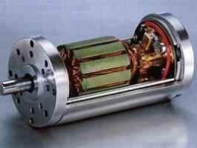
Son premier avantage est un coût moindre, ce qui est évidemment toujours préférable, il est également facile d’utilisation, ce qui induira un temps d'apprentissage plus court. Il peut travailler avec une tension continue, ce qui permet d'obtenir le niveau de vitesse possible. Enfin, il peut atteindre une vitesse de rotation élevée.
Cependant, Le moteur à courant continu a des défauts, notamment il a peu de couple, cela signifie qu’on ne peut contrôler que la vitesse (on n’a pas de possibilité de contrôle de la position de l'axe). Son second défaut est une importante consommation en électricité, ce qui peut devenir problématique si la source est limitée et dans le cas d’utilisation d’un nombre important de moteurs à courant continu. Enfin, les balais/charbon finissent par s'user, ce qui implique que le moteur à courant continu a une durée de vie plus faible avant les phases de maintenance.
Enfin, le troisième type de moteur, les servomoteurs:
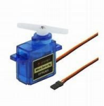
Le premier avantage du servomoteur est qu’il est facilement contrôlable, que ce soit par un microcontrôleur ou un circuit analogique, on économise du temps d'apprentissage.
Il dispose également d'un couple relativement important, il peut donc transporter des charges plus importantes, ce qui pourrait être nécessaire si la pince est trop lourde pour des moteurs moins puissants.
Un autre avantage est son asservissement de la position de l'axe (il tentera de rester toujours au même angle) ainsi que des dimensions standardisées, ce qui empêchera des erreurs de compatibilités dues à la taille.
Néanmoins, ce type de moteur a un couple et une précision dépendant directement de la qualité de fabrication, il faut donc évaluer la qualité du fournisseur avant tout achat. L’écart de prix entre différents servomoteurs est plus élevé, il faut donc faire davantage attention au prix.
Le dernier défaut est une vitesse de rotation assez faible, ce qui dans notre cas est assez peu problématique, car il n’y a pas d’enjeu de vitesse important, tant que la durée du trajet reste raisonnable.
Dans le cas d'une utilisation d'un moteur pas à pas ou à courant continu, on peut utiliser arduino motor shield, qui permet d'en faciliter le contrôle.

- La pince :
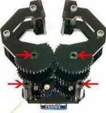
Notre projet consiste à ramener des objets à l'utilisateur après une commande effectuée par celui-ci, il faut donc pour cela attraper l'objet; Pour cela, on peut utiliser une pince. Celle-ci doit être légère. En effet, la pince va devoir se déplacer, notamment sans être en appui sur le sol, il faut donc que les moteurs et le rail soient capables de supporter son poids, et de la faire se déplacer. Cette légèreté peut se faire au détriment de la puissance. En effet, les objets à saisir seront de taille modeste, on a donc pas besoin d'une pince ayant une grande puissance, il faut juste qu’elle soit capable de les tenir fermement afin de ne pas les faire tomber pendant le trajet.
On a deux grands choix possibles:
Construire la pince, totalement ou partiellement ou acheter une pince déjà faite.
Si on choisit une pince déjà faite, on a l'avantage que l’on n'a pas besoin de prendre de temps à la fabriquer, on a donc un gain de temps. On a aussi une plus grande fiabilité, car celle-ci aura été faite par un professionnel, les risques de dysfonctionnement sont moindres.
Néanmoins, nous risquons une perte ou des dégradations lors du transport, ainsi qu'un coût plus important.
Si on choisit de la construire nous-même, on a l'avantage du prix, mais également que l’on peut construire la pince selon nos besoins exacts, puisqu’ on l'aura créé spécialement pour le projet.
Cependant, cela se fait au coût d'une perte de temps importante, ainsi que d'une difficulté non nécessaire dû au fait de construire la pince.
Si on choisit de construire une pince, il faut : des servomoteurs, de la colle, un breadboard arduino, une carte arduino microcontroller, une bobine de fil d'étain, un potentiomètre.
D’un autre côté, pour une pince déjà faite, voici les modèles jugés intéressants, avec leurs qualités et défauts :
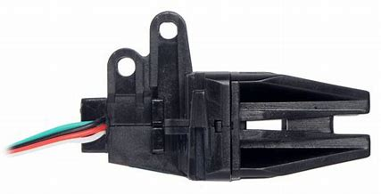
La pince Micro pince robotique Gripper possède un retour d'information de modèle Pololu Micro gripped kit(3551). On peut trouver ce type de pince sur le site lextronic. Cette pince possède divers avantages. C’est une pince plate qui ce qui la rend plus adapté à attraper des objets à surface plaine (tel que des livres). À ceci , on peut ajouter que cette pince possède aussi un retour d’information, ce qui pourrait nous permettre d’adapter sa puissance pour qu’elle puisse saisir correctement les objets. Cette pince est vendue à 20 euros toutes taxes comprises.
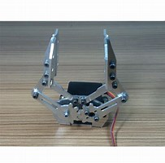
La pince Silver aluminium alloy Gripper robotic, Arm hand Metal robot claw est une pince qui peut s’utiliser elle aussi avec une carte arduino, notamment grâce à son servo MG996r qui permet la compatibilité avec arduino. Elle est disponible aux prix de 25 dollars toutes taxes comprises sur le site de vente « aliexpress ». Tout comme la pince précédente, cette pince est plate. Elle est donc plus facilement utilisable avec des objets plats. Cependant, contrairement à l’autre pince, on remarque que celle-ci n’a pas de retour d’information, ce qui veut dire que nous ne pourrions pas adapter sa puissance pour augmenter la stabilité de la prise d’objet. De plus, on remarque que cette pince sera expédiée de Chine, ce qui signifie qui lui faudra beaucoup de temps pour parvenir jusqu’à nous et en plus nous ne sommes pas sûrs qu’elle arrivera en bon état. En effet, elle pourrait être abîmée pendant le voyage.
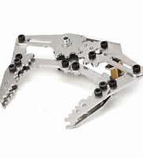
La pince Metal robot claw manipulator gripper mechanical arm clamp gripper with 180 degree est capable d’être utilisée sous Arduino. Elle est vendue aux prix de 18 euros toutes taxes comprises. Cette pince est presque identique à la précédente, si l’on excepte les matériaux, elle possède donc les mêmes avantages et les mêmes inconvénients.
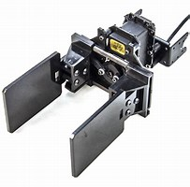
La pince robot gripper est vendue 12 euros avec servomoteur transparent (acrylique). Elle a une ouverture maximale de 127 mm, ce qui est très pratique pour les objets plus larges. On peut voir qu’elle dispose aussi d’embout plat comme la plupart de ses prédécesseurs. Cependant c’est une pince ronde qui ne sert pas à attraper le même type d'objet. De plus elle ne dispose pas de retour d’information.

Les embouts pour la pince :
Dans notre projet, qui consiste principalement à déplacer des objets à l’aide d’une pince, il nous a fallu imaginer des solutions pour assurer à la pince une bonne adhésion à l’objet pour éviter les chutes qui pourraient causer des dommages aux objets. Nous avons donc dû imaginer diverses solutions techniques qui pourraient s’adapter aux projets. Il nous a paru plus pratique d’adapter la pince car elle sera la seule en contact avec les objets à déplacer.
Embouts plastique :
Des embouts en plastique ont été envisagés afin de réduire d'éventuels dégâts subis par l'objet à attraper, en faisant que la pince n'entre pas en contact direct avec l'objet. Néanmoins, ceux-ci pourraient rendre la pince un peu moins adhérente, et surtout, ne sont pas nécessaires si on choisit une pince avec retour d'information, car la pince sera capable de s'arrêter avant d'abimer l'objet en appliquant une trop forte pression.

La solution ventouse :
Une ventouse sur la pince aurait permis d'augmenter la stabilité, en "collant" l'objet à la pince. Néanmoins, le problème est que l'objet pourrait rester accroché à la pince, qui pourrait donc être incapable d'effectuer complètement son action.

La solution velcro :
Du velcro a été envisagé afin de faire que les objets et la pince soient plus adhérents entre eux, mais ce choix n'a pas été retenu. En effet, cela impliquerait de disposer du velcro sur l'ensemble du système, ce qui n'est pas souhaitable.

La solution aimant :
Un aimant aiderait également pour l'adhérence : en utilisant un système d'aimants. On pourrait en effet faire que l'objet et la pince s'attirent, afin de faire que l'objet ne puisse pas tomber. Néanmoins, tout comme la ventouse, cette solution est problématique car il y aurait une difficulté à séparer la pince et l'objet.

Le choix :
Après avoir longuement réfléchis à la solution des embouts, nous en sommes venus à la conclusion qu’ils n’étaient pas nécessaires à notre sujet. En effet, si nous utilisons une pince avec retour d’information, l’utilisation d’embouts pour la sécurité du produit devient obsolète. Donc nous avons décidé de faire notre pince sans cette solution technique.

